**PONTIFÍCIA UNIVERSIDADE CATÓLICA DE CAMPINAS**

**Felipe Lona Gouveia**

**Gabriel dos Santos**

**Ítalo de Souza**

**Octávio Augusto dos Santos Nascimento**

**Vitor Hugo Cruz Costa**

**RELATÓRIO DE PROJETO:**

**<** **Sistema de Controle de Riscos no Ambiente de Trabalho>**

**CAMPINAS**

**2025**

**PONTIFÍCIA UNIVERSIDADE CATÓLICA DE CAMPINAS**

**ESCOLA POLITÉCNICA**

**SISTEMAS DE INFORMAÇÃO**

**Felipe Lona Gouveia**

**Gabriel dos Santos**

**Ítalo de Souza**

**Octávio Augusto dos Santos Nascimento**

**Vitor Hugo Cruz Costa**

**RELATÓRIO DE PROJETO:**

**< Sistema de Controle de Riscos no Ambiente de Trabalho >**

Relatório de projeto de sistema, apresentado no componente curricular Projeto Integrador III, do curso de Sistemas de Informação, da Escola Politécnica da Pontifícia Universidade Católica de Campinas.

Orientador: Profª Daniele Junqueira Frosoni

**CAMPINAS**

**2024**

**SUMÁRIO**

1. INTRODUÇÃO 4

2. JUSTIFICATIVA 5

3. OBJETIVOS 6

4. ESCOPO 7

5. NÃO ESCOPO 8

6. APLICATIVO 1 - Aplicativo para Identificação e Registro de Riscos 9

6.1. REQUISITOS FUNCIONAIS 9

6.2. REQUISITOS NÃO FUNCIONAIS 9

6.3. Protótipos de Tela 10

7. APLICATIVO 2 - Aplicativo para Gerenciamento de Riscos 13

7.1. REQUISITOS FUNCIONAIS 13

7.2. REQUISITOS NÃO FUNCIONAIS 13

7.3. Protótipos de Tela 14

8. METODOLOGIA APLICADA AO PROJETO 15

9. CRONOGRAMA 16

9.1. Planejamento do Sprint 01 16

9.2. Planejamento do Sprint 02 17

10. PREMISSAS 18

11. RESTRIÇÕES 19

12. PRINCIPAIS TELAS DO SISTEMA, DESCRIÇÃO FUNCIONAMENTO 20

12.1. APLICATIVO 1 - Aplicativo para Identificação e Registro de Riscos 20

12.2. APLICATIVO 2 - Aplicativo para Gerenciamento de Riscos 20

13. CONCLUSÃO 21

13.1 Resultados obtidos 21

13.2 Sugestões de melhorias 21

REFERÊNCIAS 23

# INTRODUÇÃO

A segurança no ambiente de trabalho é essencial para o bem-estar dos colaboradores e a conformidade com normas regulamentadoras. No entanto, muitas empresas ainda enfrentam dificuldades na gestão de riscos, especialmente quando os registros são feitos manualmente, o que pode levar a falhas humanas e atrasos na implementação de medidas preventivas. Com os avanços tecnológicos, soluções digitais têm se mostrado mais eficazes ao permitir um monitoramento preciso e em tempo real das condições de trabalho.

Diante desse cenário, este projeto propõe o desenvolvimento de um Sistema de Controle de Riscos no Ambiente de Trabalho, composto por dois aplicativos móveis. O primeiro, voltado para Identificação e Registro de Riscos, permitirá que colaboradores notifiquem situações de risco rapidamente, utilizando fotos e geolocalização. O segundo, focado no Gerenciamento de Riscos, oferecerá aos gestores uma visão geral dos registros, possibilitando a geração de mapas de risco e relatórios periódicos para facilitar a tomada de decisões.

Com essa solução, espera-se otimizar a segurança no ambiente corporativo, reduzindo incidentes e garantindo conformidade com a legislação vigente. Além disso, o sistema tem potencial para expansão, podendo ser adaptado para diversos setores e cenários, como operações externas e áreas industriais, tornando a gestão de riscos mais eficiente e acessível.

# JUSTIFICATIVA

Após a equipe realizar uma pesquisa e tomar conhecimento das dificuldades enfrentadas por diversas empresas na gestão de riscos no ambiente de trabalho, fomos motivados a desenvolver um sistema capaz de otimizar esse processo e reduzir a ocorrência de acidentes. De acordo com o debate discutido na Câmara dos Deputados no dia 28 de abril de 2015, **todos os anos, cerca de 2,5 mil óbitos e mais de 1 milhão de acidentes de trabalho são registrados no Brasil**. Entre as principais causas estão o descumprimento de normas básicas de proteção aos trabalhadores e as más condições nos ambientes e processos de trabalho.

Além dos impactos diretos na segurança dos trabalhadores, os acidentes geram **um custo de aproximadamente R$ 70 bilhões ao ano para a Previdência Social**, devido a despesas com auxílio-doença, aposentadoria por invalidez e pensões vitalícias. Dessa forma, fica nítida a necessidade de ferramentas que ajudem a promover um bem-estar comum para os integrantes de um ambiente de trabalho, tanto como o empregado, como o empregador e até mesmo o governo brasileiro.

Com isso, o **Sistema de Controle de Riscos no Ambiente de Trabalho** surge como uma solução tecnológica intuitiva e acessível, que permitirá o monitoramento eficiente dos riscos, o registro detalhado de ocorrências e a implementação de medidas preventivas em tempo real. Dessa forma, as empresas poderão garantir um ambiente mais seguro para seus colaboradores, reduzindo a incidência de acidentes e os custos associados, além de assegurar a conformidade com a legislação vigente.

# OBJETIVOS

O projeto tem como objetivo o desenvolvimento de um sistema que otimize a identificação e o controle de riscos no ambiente de trabalho, por meio de duas soluções móveis: um aplicativo destinado aos colaboradores e outro voltado para os gestores da empresa. A definição clara dos objetivos é fundamental para guiar todas as etapas do projeto, desde a concepção até a entrega final da solução.  
  
Os objetivos foram definidos com base nas dificuldades enfrentadas pelas empresas em manter um ambiente de trabalho seguro e em conformidade com as normas vigentes. Ao apresentar uma alternativa tecnológica simples, funcional e eficiente, espera-se contribuir para a redução de acidentes, melhoria da gestão de riscos e tomada de decisões mais assertivas.

**Objetivo Geral:**

Desenvolver um sistema de controle de riscos no ambiente de trabalho, composto por dois aplicativos móveis, com foco na prevenção de incidentes, no registro de ocorrências e na análise de dados para apoiar a gestão da segurança.

**Objetivos Específicos:**

* Desenvolver um aplicativo para que colaboradores possam registrar riscos usando fotos e geolocalização.
* Implementar um sistema de autenticação para garantir segurança e controle de acesso.
* Criar um segundo aplicativo para os gestores visualizarem os riscos relatados em tempo real.
* Gerar relatórios periódicos e mapas de calor para facilitar a análise dos riscos.
* Garantir que os dados sejam armazenados de forma segura e estejam disponíveis para auditorias futuras.

# ESCOPO

O **Sistema de Controle de Riscos no Ambiente de Trabalho** visa identificar, monitorar e gerenciar riscos no ambiente corporativo por meio de dois aplicativos móveis interligados. Os colaboradores poderão registrar riscos com fotos e localização, enquanto gestores monitorarão incidentes, analisarão tendências e tomarão decisões estratégicas para mitigação de problemas.

Os principais benefícios incluem a redução de acidentes, conformidade com normas regulamentadoras e otimização da tomada de decisões. O sistema armazenará registros de riscos, status de medidas corretivas e relatórios em um banco de dados seguro que poderá ser acessado pelos membros da empresa a qualquer momento. As funcionalidades incluem autenticação de usuários, geolocalização, geração de mapa de riscos e relatórios gerenciais, garantindo um ambiente mais seguro e eficiente para todos os envolvidos.

# NÃO ESCOPO

* **Exclusão de registros de riscos:** Os dados inseridos não poderão ser excluídos pelos usuários, garantindo rastreabilidade e conformidade com auditorias.
* **Anexo de arquivos diversos:** Apenas fotos serão permitidas como evidências, não havendo suporte para anexos como documentos PDF ou planilhas.
* **Acesso público:** O sistema será restrito a colaboradores e gestores da empresa, sem possibilidade de acesso para usuários externos.
* **Cancelamento de registros:** Uma vez cadastrado um risco, ele deverá ser tratado, sem opção de remoção do histórico.
* **Alterar registros após submissão:** Os dados inseridos não poderão ser alterados pelos usuários comuns, apenas revisados por gestores.

# APLICATIVO 1 - Aplicativo para Identificação e Registro de Riscos

# REQUISITOS FUNCIONAIS

O sistema deve permitir que o colaborador registre um risco identificado no ambiente de trabalho.

O sistema deve permitir que o colaborador tire uma foto ou anexe uma imagem do local do risco.

O sistema deve capturar a localização geográfica do dispositivo no momento do registro do risco.

O sistema deve permitir o login e autenticação de colaboradores com e-mail e senha.

O sistema deve permitir que o colaborador visualize todos os riscos registrados por ele.

O sistema deve validar se todos os campos obrigatórios foram preenchidos antes de enviar o registro.

# REQUISITOS NÃO FUNCIONAIS

O aplicativo deve possuir uma interface simples e intuitiva, acessível para qualquer colaborador com conhecimento básico em tecnologia.

O sistema deve processar e enviar os registros em até 3 segundos com conexão estável.

O aplicativo deve ser compatível com dispositivos Android na versão 9.0 (Pie) ou superior.

Os dados devem ser transmitidos via protocolo seguro (HTTPS) e armazenados com autenticação e criptografia.

O aplicativo deve estar disponível para uso 24 horas por dia, 7 dias por semana.

# Protótipos de Tela

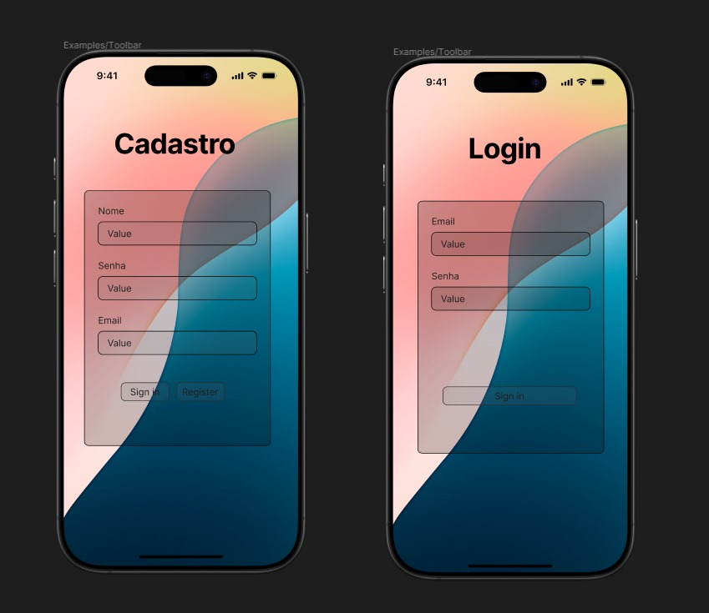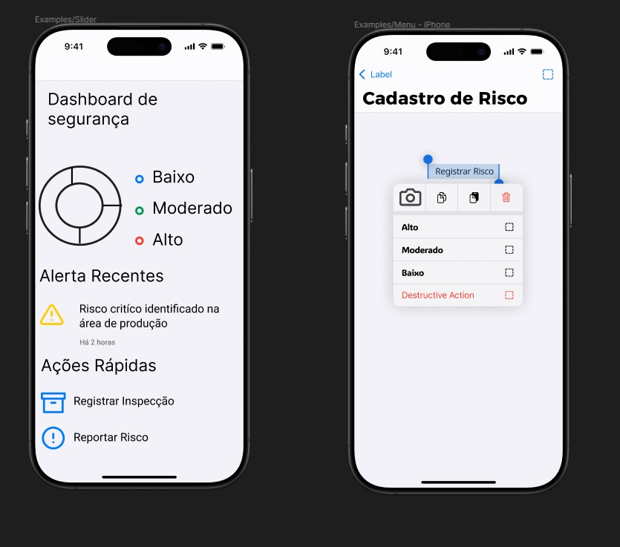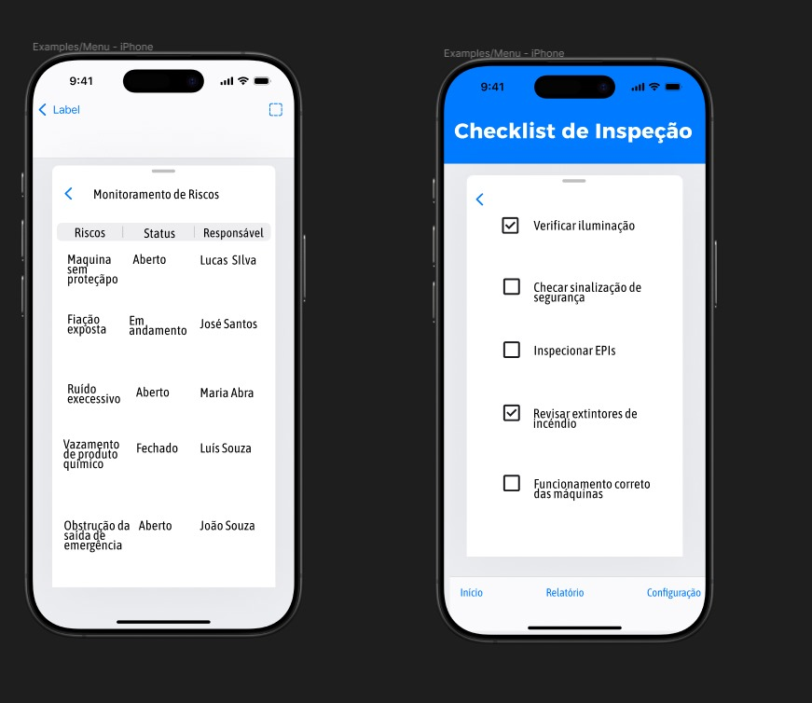

# APLICATIVO 2 - Aplicativo para Gerenciamento de Riscos

# REQUISITOS FUNCIONAIS

O sistema deve permitir que os gestores visualizem todos os riscos registrados pelos colaboradores.

O sistema deve exibir os riscos em um mapa interativo, utilizando as coordenadas geográficas fornecidas.

O sistema deve gerar relatórios periódicos com os dados registrados no aplicativo.

O sistema deve possibilitar a atualização do status de cada risco, indicando se está em análise, resolvido ou pendente.

O sistema deve permitir a filtragem dos registros por data, local ou tipo de risco.

O sistema deve disponibilizar gráficos e indicadores para apoiar a tomada de decisões.

# REQUISITOS NÃO FUNCIONAIS

O aplicativo deve ter uma interface amigável e responsiva, adaptada para diferentes tamanhos de tela.

O sistema deve responder às solicitações dos usuários em até 2 segundos para ações básicas.

O aplicativo deve ser compatível com dispositivos Android e iOS nas versões recentes.

Os dados sensíveis devem ser protegidos com criptografia durante o armazenamento e a transmissão.

O sistema deve permitir acesso apenas a usuários com perfil de gestor, mediante autenticação segura.

# Protótipos de Tela

Seguem os protótipos de tela do aplicativo 02.

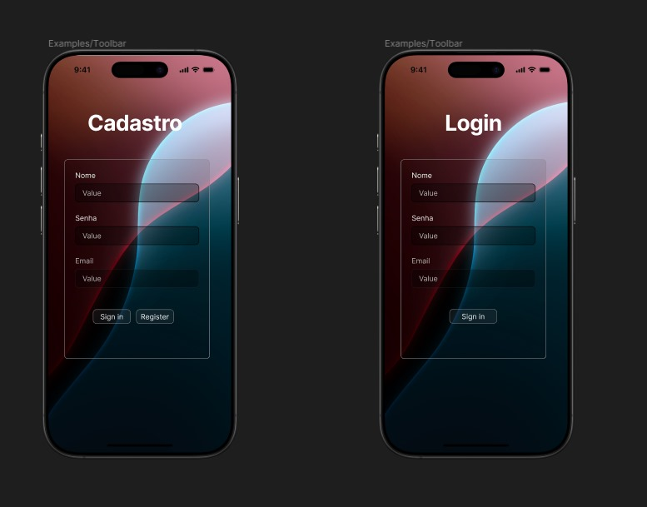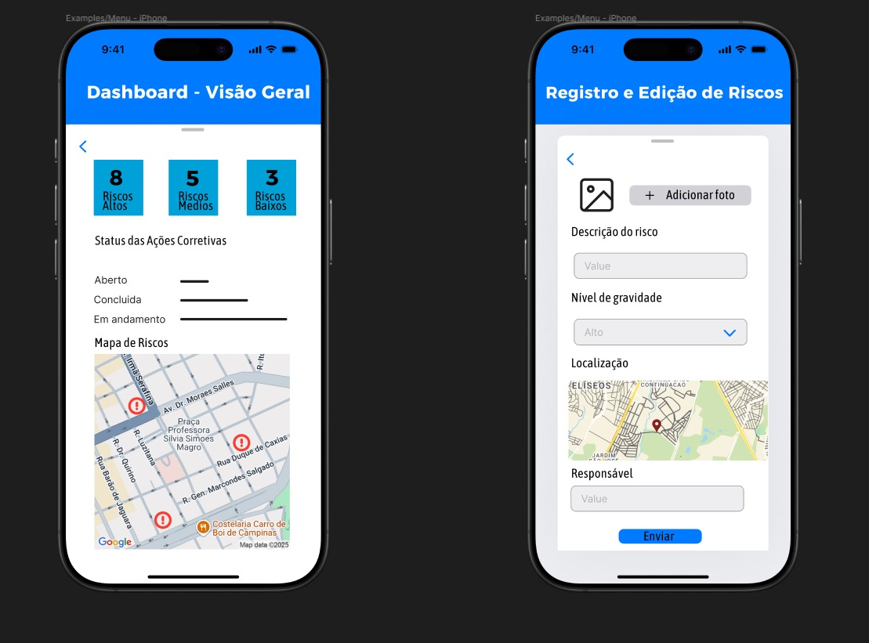

# METODOLOGIA APLICADA AO PROJETO

Para o desenvolvimento deste projeto foi aplicada a Metodologia de Aprendizagem Baseada em Projetos (PBL), na qual os alunos foram organizados em equipes e conduzidos por etapas progressivas de elaboração: Introdução e Planejamento, Coleta, Desenvolvimento, Revisão e Finalização. Cada etapa contou com entregas parciais e acompanhamento da professora Daniele, sendo a responsabilidade técnica do projeto delegada integralmente à equipe.

Na etapa de Coleta, a equipe se organizou para levantar os requisitos funcionais e não funcionais com base em artigos técnicos e exemplos de aplicações semelhantes. Também foi definido o uso das principais ferramentas de apoio, como o trello para organização de tarefas, github para versionamento e colaboração no código, e o discord para reuniões e alinhamentos. Um quadro exclusivo foi criado no trello com listas como product backlog, sprint backlog, dev, review e testing, permitindo a visualização clara do progresso do projeto. A equipe ainda preparou o cronograma das entregas, alinhando prazos com a divisão de tarefas.

A etapa de Desenvolvimento foi conduzida de forma colaborativa, com cada membro assumindo responsabilidades específicas:

* Felipe Lona Gouveia e Gabriel dos Santos ficaram responsáveis pelo design das interfaces e estilização visual dos aplicativos.
* Octávio Augusto dos Santos Nascimento e Ítalo de Souza trabalharam na implementação da funcionalidade principal, integrando o aplicativo ao banco de dados e desenvolvendo a lógica central do sistema, com o suporte técnico de Gabriel.
* Vitor Hugo Costa configurou o banco de dados e realizou os primeiros testes de integração, com auxílio de Octávio e Felipe.
* A funcionalidade de autenticação de usuários foi implementada utilizando Firebase Authentication.

Durante a fase de revisão, os integrantes se reuniram periodicamente via discord para validar os avanços e readequar pontos apontados pelo professor nas reuniões de acompanhamento. Essa prática permitiu detectar falhas ainda em estágio inicial e ajustar trechos do código e das documentações com agilidade.

Por fim, na etapa de **Finalização**, a equipe realizou os testes gerais, preparou a documentação técnica e consolidou a entrega final. Até o prazo de 24/04, já havia sido entregue uma versão funcional do aplicativo com envio de registros ao banco de dados, atendendo aos critérios definidos para a primeira entrega formal do projeto.

O modelo PBL se mostrou eficaz ao promover a autonomia do grupo e ao aproximar o processo acadêmico da realidade de um ambiente profissional de desenvolvimento de software.

# CRONOGRAMA

O cronograma do projeto foi organizado com base em sprints, distribuindo as entregas em etapas práticas ao longo do semestre. Cada sprint teve objetivos próprios, definidos pela professora Daniele, e foi acompanhado por atividades específicas com prazos no Canvas.

Principais marcos do cronograma:

* Sprint 01 – Entrega dos requisitos e protótipos: até 03/04/2025
* Sprint 02 – Primeiras funcionalidades implementadas: até 11/04/2025
* Sprint 03 – Continuação do desenvolvimento: até 16/05/2025
* Entrega final do projeto: até 05/06/2025

As tarefas foram organizadas pela equipe usando o trello, com acompanhamento semanal por meio de reuniões no discord. O planejamento seguiu o ritmo proposto na disciplina, respeitando os prazos e garantindo o progresso contínuo do sistema.

# Planejamento do Sprint 01

O Sprint 01 teve como foco a estruturação inicial do projeto, com duas entregas principais: o levantamento dos requisitos funcionais e não funcionais dos dois aplicativos, e a elaboração dos protótipos de tela. Durante esse período, foi desenvolvido o documento 4 do projeto, contendo as seções de 1 a 7 do relatório. Esse material serviu como base para orientar o desenvolvimento nas etapas seguintes.

# Planejamento do Sprint 02

O Sprint 02 foi planejado com o objetivo de iniciar o desenvolvimento do aplicativo 01, voltado para a identificação e registro de riscos por colaboradores da empresa. A equipe estruturou o planejamento com base no escopo descrito no documento “Descritivo do Projeto”, contemplando as seguintes metas para esse ciclo:

* Implementar a interface principal do app em Kotlin, incluindo telas de login, formulário de registro de risco e visualização básica.
* Integrar o app com o Firebase, utilizando autenticação de usuários via e-mail e senha.
* Estabelecer a conexão com o banco de dados em nuvem para armazenar os registros enviados pelo usuário.
* Testar o envio dos dados em tempo real e validar a gravação no banco.

A divisão das tarefas foi definida da seguinte forma:

* **Felipe** e **Gabriel** ficaram responsáveis pela criação e estilização das telas do aplicativo, seguindo os protótipos já definidos no Sprint 01.
* **Octávio** e **Ítalo** cuidariam da implementação das funcionalidades principais do app, como a lógica de envio de dados ao banco, formulários e validações.
* **Vitor Hugo** ficaria encarregado da configuração do Firebase, criação do banco de dados e testes iniciais de integração.

Embora cada integrante tenha tido funções específicas, o trabalho foi conduzido de forma colaborativa. Todos participaram ativamente das decisões e ofereceram ajuda uns aos outros sempre que necessário, contribuindo para manter o ritmo do projeto e garantir a conclusão das entregas com qualidade. A entrega final das atividades desta fase ocorreu no dia 09 de maio, conforme o prazo estabelecido pela disciplina.

# PREMISSAS

Para o planejamento e execução do projeto, algumas condições foram consideradas verdadeiras desde o início, com base na estrutura oferecida pela puc e na organização interna do grupo. Essas premissas foram essenciais para garantir a viabilidade técnica e o cumprimento dos prazos definidos.

As principais premissas adotadas foram:

* Todos os integrantes teriam acesso contínuo à internet e a computadores com os requisitos mínimos para desenvolvimento e testes do sistema.
* A infraestrutura da PUC-Campinas estaria disponível para apoio nas fases de teste e apresentação, incluindo os laboratórios com os softwares necessários.
* O Firebase, utilizado como serviço de autenticação e banco de dados, permaneceria funcional e estável durante todo o período do projeto.
* As ferramentas escolhidas para organização (Trello) e comunicação (Discord) estariam disponíveis para todos os membros, sem limitações de acesso.
* O sistema seria desenvolvido inicialmente apenas para dispositivos Android, com foco em compatibilidade mínima com a versão 9.0 (Pie).

# RESTRIÇÕES

Durante o desenvolvimento do projeto, algumas restrições foram identificadas e consideradas no planejamento geral, impactando diretamente nas decisões técnicas, na organização da equipe e nas limitações da própria solução proposta.

As principais restrições envolvem:

* O aplicativo foi desenvolvido exclusivamente para a plataforma Android, com versão mínima 9.0 (Pie), não havendo suporte para iOS nesta fase inicial.
* A solução depende da integração com o Firebase, o que impõe a utilização de serviços externos sujeitos a eventuais instabilidades ou limitações de acesso.
* A interface foi desenvolvida considerando dispositivos móveis com resolução padrão, o que pode gerar inconsistência em aparelhos muito antigos ou fora do padrão de tela.
* O projeto foi realizado com recursos limitados, utilizando exclusivamente softwares gratuitos e de código aberto, sem orçamento para aquisição de licenças pagas ou infraestrutura própria.

Essas restrições foram levadas em conta em todas as decisões de escopo e priorização, de forma a manter a entrega funcional e dentro dos critérios da disciplina.

# PRINCIPAIS TELAS DO SISTEMA, DESCRIÇÃO FUNCIONAMENTO

O sistema foi dividido em duas aplicações: uma voltada para os colaboradores (registro de riscos) e outra para os gestores (monitoramento e análise). A seguir, estão descritas as principais telas implementadas em ambas.

login.xml – Tela de Login  
Tela inicial do sistema. Nela, o usuário informa e-mail e senha para acessar a aplicação. Os dados são verificados com o Firebase Authentication. Campos com bordas personalizadas, ícones e validação automática foram usados para reforçar clareza e segurança no preenchimento.

main.xml (App 1) – Registro de Risco  
Tela destinada ao colaborador. Permite inserir o título e a descrição do risco, selecionar a gravidade via Spinner, capturar uma foto e salvar o registro. O botão "Registrar Risco" envia os dados para o Firebase Database. A interface foi organizada verticalmente com responsividade para diferentes tamanhos de tela.

view_risk.xml – Lista de Riscos Registrados  
Exibe todos os riscos enviados pelo usuário em forma de lista. Cada item da lista é montado a partir do layout item_risk.xml, com campos de título, descrição, localização e imagem. Utiliza RecyclerView para otimizar a exibição de múltiplos itens com rolagem fluida.

item.risk.xml – Item da Lista  
Layout individual de cada risco exibido no RecyclerView. Contém campos formatados para mostrar o título do risco em destaque, a descrição resumida e a localização onde o risco foi registrado. Alguns itens também incluem botão de ação como "Atualizar".

dashboard.xml (App 2) – Painel do Gestor  
Tela principal para o gestor. Apresenta cards com dados consolidados, como total de riscos e gráficos sobre severidade e frequência. Também há uma listagem rápida com os riscos mais recentes. Layout construído com ênfase em visualização clara e responsiva.

main.xml (App 2) – Navegação do Gestor  
Essa tela funciona como menu principal. Contém botões para redirecionar o gestor às seções de mapa, gráficos e lista detalhada de riscos. Cada botão leva a uma funcionalidade específica, tornando a navegação simples e eficiente.

report_generation.xml – Relatórios  
Tela focada em visualização analítica. Mostra dois gráficos: um com a distribuição dos riscos por severidade e outro com agrupamento por data. Os gráficos são gerados a partir dos dados armazenados no Firebase e servem para apoiar tomadas de decisão.

risk_map.xml – Mapa de Riscos  
Tela onde o gestor pode visualizar os riscos georreferenciados em um mapa (fragmento do Google Maps). Cada ponto no mapa representa um registro feito por um colaborador, com informações de local e descrição. Essa tela permite entender a concentração de riscos em tempo real.

alert.xml – Tela de Alerta (ou Detalhes)  
Tela auxiliar para mostrar alertas, mensagens ou informações específicas sobre um risco. Pode ser usada em conjunto com a lógica de visualização, atualização ou notificação.

# APLICATIVO 1 - Aplicativo para Identificação e Registro de Riscos

Login.xml

main.xml

view_risk

item.risk.xml

# APLICATIVO 2 - Aplicativo para Gerenciamento de Riscos

dashboard.xml

main.xml

report_generetion.xml

risk.xml

risk.map.xml

alert.xml

item.risk.xml

# CONCLUSÃO

O desenvolvimento do sistema proporcionou à equipe uma experiência prática, integrando conhecimentos técnicos e habilidades de gestão adquiridos ao longo do semestre. O aplicativo 01 atendeu aos objetivos do projeto, aplicando conceitos como autenticação, integração com banco de dados em nuvem e desenvolvimento mobile com foco na usabilidade. A organização por sprints e o trabalho em equipe contribuíram para a entrega de um produto funcional, dentro do prazo e com qualidade.

# Resultados obtidos

Foi desenvolvida uma solução eficaz para o registro e controle de riscos no ambiente de trabalho. A equipe implementou o aplicativo em Kotlin com Firebase, atendendo aos principais requisitos, como cadastro de riscos com imagem e localização. O uso de ferramentas como Trello e reuniões no Discord auxiliou na gestão das atividades e cumprimento dos prazos. A apresentação parcial e a entrega final ocorreram conforme planejado, com o sistema em pleno funcionamento.

# Sugestões de melhorias

Recomenda-se implementar um canal de comunicação direta entre o colaborador e o responsável pela tratativa do risco, com atualizações em tempo real. Outras melhorias incluem: otimizar a performance em dispositivos mais antigos, adicionar um modo escuro para ambientes com baixa luminosidade, permitir a exportação de relatórios em PDF e configurar alertas automáticos conforme a gravidade do risco.

# REFERÊNCIAS

GOOGLE. *Firebase Documentation*. Disponível em: https://firebase.google.com/docs/. Acesso em: 01 maio 2025.

ANDROID DEVELOPERS. *Developer Guide*. Disponível em: https://developer.android.com/guide. Acesso em: 01 maio 2025.

DEITEL, Paul J.; DEITEL, Harvey M.; WALD, Alexander. *Android 6 para programadores: uma abordagem baseada em aplicativos*. Porto Alegre: Bookman, 2016.

ZAMMETTI, Frank W. *Flutter na prática*. São Paulo: Novatec, 2020.

JETBRAINS. *Kotlin Documentation*. Disponível em: https://kotlinlang.org/docs/home.html. Acesso em: 01 maio 2025.

GITHUB DOCS. *Working with GitHub repositories*. Disponível em: https://docs.github.com/en/repositories. Acesso em: 02 maio 2025.

ALMEIDA, Igor. *Firebase e Android Studio na prática: guia para autenticação e banco de dados em tempo real*. São Paulo: Editora Campus, 2021.

CÂMARA DOS DEPUTADOS. *Debate sobre acidentes de trabalho marca sessão em homenagem ao Dia Mundial da Segurança e da Saúde no Trabalho*. Agência Câmara de Notícias, 28 abr. 2015. Disponível em: https://www.camara.leg.br/noticias/464529-debate-sobre-acidentes-de-trabalho-marca-sessao-em-homenagem-ao-dia-mundial-da-seguranca-e-da-saude-no-trabalho/. Acesso em: 01 maio 2025.